GUÍA DE APRENDIZAJE
Nombre del Estudiante |  |  | Curso: 4 año A
Nombre del Estudiante |  |  | Fecha: 08 al 12 de junio
Unidad: 2 | Auto conocimiento
O.A.(s): | Identificar y aceptar sus propias emociones y las de los demás (OA2)
Habilidad | Identificar - Aceptar
Docente: | Lenka Castro Carrasco | Asignatura: | Orientación
Observa la imagen
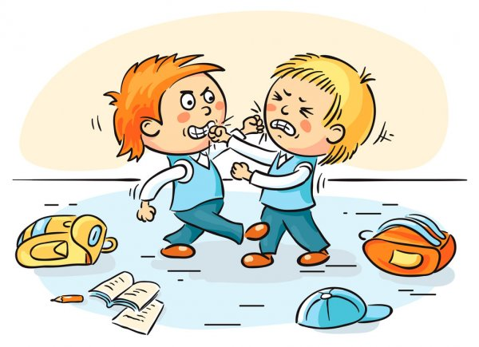
1.-¿Por qué crees que están pegándose los niños?

2.-¿Tú has peleado alguna vez?
___________________________________________________________
3.-¿Qué sientes cuando te enojas?

4.-¿Cómo crees que se podrían evitar las peleas?
___________________________________________________________
Cuando sientas que estás enojado(a), es bueno respirar profundo, si estás en la sala puedes pedir permiso para ir al baño y te lavas la cara, en tu casa también lo puedes hacer.
El enojo después de un rato se pasa

